Dodatek »B«

Discipline tekmovanja
- 50m stoje na premično tarčo (premična silhueta divje svinje)
- 100m - štiri pozicije (nepremične silhuete gams, jelen, lisica, divja svinja)
- 200m – leže ali sede s prednjim naslonom (nepremična silhueta gamsa)

Pravila streljanja na premično silhueto merjasca:
Razalja do 50m.
Tekmovalec na sodniški ukaz napolne orožje.
S tarčo (premična divja svinja) se spopade s po enim strelom izmenično od leve proti desni in od desne proti levi v 10-metrskem oknu za strel.
Hitrost premikanja tarče bo prilagojena, da tekmovalcu omogoči videti cilj za približno 2,5 sekund od leve proti desni ali obratno.
Strelec čaka na pojav tarče s pripravljenim orožjem in da signal za začetek.

Pravila streljanja na 100m na 4 silhuete živali:
5 strelov na silhueto jelena: pozicija stoje, naslonjen na kol ob strani in ne spredaj
5 strelov na silhueto gamsa: pozicija stoje ob palici višine 2m.
5 strelov na silhueto divje svinje: pozicija stoje brez naslona.
5 strelov na silhueto lisice: pozicija leže brez naslona (s komolcev)

Pravila streljanja na 200m (silhueta gamsa):
4x tarča-silhueta gamsa. Strelja se po 5 strelov na vsako tarčo v skupnem času 20 minut brez prekinitve.
Strelska pozicija sede. Dovoljen prednji naslon, ki ga preskrbi organizator.

Postopek in pravila za izvedbo tekmovanja
- Strelec mora biti na strelišču v coni za klicanje najmanj 10 minut pred začetkom njegovega tekmovanja
- Opremljen mora biti z zaščito za sluh in vid
- Imeti mora pri sebi orožje (puško) v brezhibnem stanju
- Imeti mora pri sebi ustrezno količino brezhibnega streliva (ni dovoljeno imeti pri sebi več streliva, kot je potrebno za izvajanje naloge)
- Orožje mora biti ves čas nošenja v jasno vidnem varnem stanju (odprt ali odstranjen zaklep, prelom, vstavljena varnostna zastavica in podobno)
- Glavni sodnik pokliče tekmovalca, ki se prijavi popolnoma pripravljen in opremljen.
- Sodnik naredi osnovni pregled opreme ter ga napoti na strelsko linijo.
- Tekmovalec je klican največ trikrat.
- Če se tekmovalec ne pojavi minuto po tretjem klicu je avtomatsko diskvalificiran.

Tarče
Uporabljene tarče so prikazane v Prilogi A) in imajo velikost 50X70 cm.

OPREMA – Strelivo, optika in oblačila
- Dovoljeno lovsko orožje s karakteristikami, kot so objavljane v katalogu podjetij, ki jih proizvajajo.
- Kopito je lahko leseno, nastavljivo ali prepogljivo.
- Dovoljen bedding.
- Proženje mora biti varno. Ne sme priti do samosprožitve zaradi padca ali udarca.
- Ni omejitve teže proženja.
- Dovoljen naprožilo-stekker.
- Razen pri kategorijah 200 in 400m OPEN-Libero so prepovedani trinožniki ali podobni prednji nasloni.
- Plinske zavore so dovoljene na repertirnih orožjih.
- Najmanjši dovoljen kaliber je 222REM. Max dovoljen kaliber je 8mm.
- Ni omejitve povečave strelnih daljnogledov.
- Niso dovoljena posebna strelska športna oblačila (TSN-UITS). Uniforme so dovoljene.

Omejitev teže orožja:
Skupna teža kompletnega orožja (vključno z vsemi dodatki, daljnogledom, nabojnikom, izvlakačem) ne sme presegati 5.100 gramov. Celotna dolžina orožja ne sme presegati 125 cm.
Dovoljena je uporaba spektiva.
Dovoljena je uporaba polavtomatskega orožja.
V kategoriji FIDASC je predpisano dovoljeno število nabojev v nabojniku (max. 2).
Tekmovalec mora na zahtevo sodnikov dati orožje in opremo v pregled.
Kontrola orožja in opreme se izvaja ves čas tekmovanja, ni pa obvezna.
Dovoljeno je vsako varno strelivo. Dovoljeno je polnjeno strelivo.
Strelci, ki uporabljajo polnjeno strelivo morajo to prijaviti pred tekmovanjem.
Prebojno strelivo je prepovedano.

Kontrola strelov
V primeru, da je v tarči večje število zadetkov od dovoljenega, se bodo najboljši zadetki odšteli (razen v primeru, če se zaradi razlike v kalibru ali kako drugače jasno vidi nepravilen zadetek).
Če tekmovalec pomotoma zadane sosedno tarčo, ne more streljati dodaten strel v svojo tarčo.
V kolikor kljub temu ustreli strel v svojo tarčo, dobi kazen odbitka najbolšega zadetka.

Štetje in ocenjevanje
Discipline se ocenjujejo po pravilniku.

Uradno osebje tekmovanja

Vodja tekmovanja – koordinator
- Koordinator ima pravico, da v duhu pravil in športnega duha sprejme vse ukrepe, ki se zdijo potrebni za uspešno izvedbo dogodka,
- Prijavi žiriji tekmovalce, ki z svojim obnašanjem, besedami, dejanji ali drugimi nepravilnimi načini vedenja motijo ostale tekmovalce ali se žaljivo obnašajo do uradnega osebja
- Prejema pritožbe, ki jih tekmovalci ali vodje ekip vložijo na terenu
- Nadzira upoštevanje pravil ter upoštevanje predpisov.
- V primeru hujših kršitev je strelec takoj diskvalificiran in v spremstvu koordinatorja umaknjen iz strelišča. Koordinator o tem obvesti žirijo.
Vodja streljanja
- Nadzoruje varno izvajanje tekmovanja. V primeru kakršnekoli varnostne kršitve sproži primerne ukrepe oz. zaustavi tekmovanje do odstranitve nevarnosti
- Odstrani tekmovalca, ki neprimerno manipulira z orožjam
- Prejema pritožbe z strani sodnikov glede obnašanja tekmovalcev in jih prenaša do vodje tekmovanja.
- Poroča vodji tekmovanja o nepravilnosti in nespoštovanju pravil FIDASC.
- Preverja število nabojev, dovoljenih na posameznem položaju.
Vodje strelskih linij
- Število sodnikov se določi glede na število strelskih linij in število udeležencev.
Pomočniki
- Pomočniki pomagajo pod vodstvom sodnika pri menjavi tarč in tekmovalcev.

Žirija
Žirija se sestavi na licu mesta.
Žirija odloča na licu mesta o vseh spornih tehničnih ali vedenjskih pritožbah, ki se pojavijo med tekmovanjem.

Pravila obnašanja
Ni dovoljeno vmešavanje tekmovalcev v delo sodnikov ali uradnega osebja tekmovanja.
Prepovedano je vsakršno vplivanje na potek tekmovanja, štetje rezultatov in podobno.
Tekmovalec, ki ima pripombe ali pritožbe se pritoži pri Vodji tekmovanja, ki njegovo pritožbo posreduje žiriji.

Pritožbe
Vložitev pritožb mora biti vpisana pred objavo uradnih rezultatov.
Taksa za pritožbo znaša 50€ in se v primeru ugodne rešitve vrne tekmovalcu, sicer ostane FIDASC.

Organizacijski odbor
ELP 2018

Tekmovalne tarče FIDASC (Priloga A) Silhueta gamsa na 200m
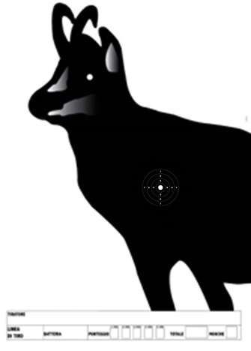
Trenutna oblika merjasca na 50 m.
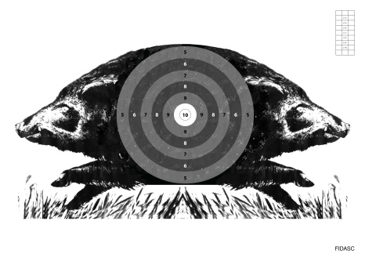

50 cm
70 cm

70 cm
50 cm
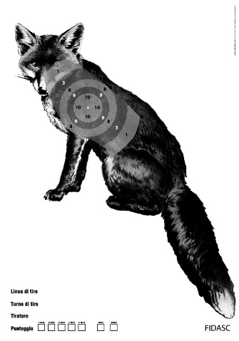
Silhuete za streljanje na 100m
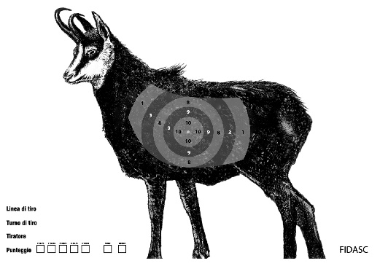

50 cm
70 cm

70 cm cm

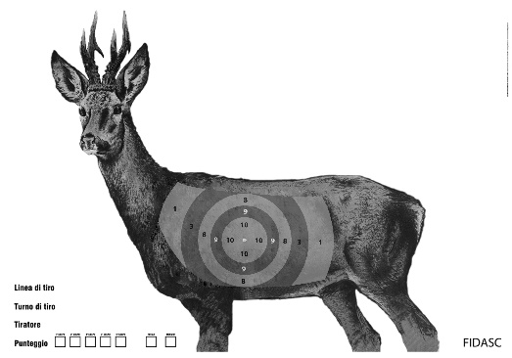
50 cm

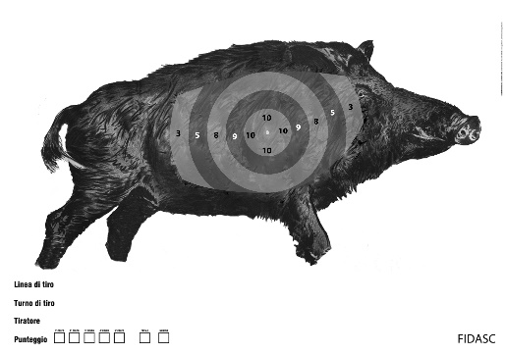

50 cm

50 cm

70 cm

70 cm
Strelske pozicije za silhuete na 100 m (1-2-3-4) in za premičnega merjasca na 50m 4)
